Test Execution Report



Di:

Sara Guerriero 0512103956

Torre Francesca 0512102366

Indice degli argomenti:

1.0 Introduzione: 3

**1.1. Scopo del Test** 3

**1.2. Strumentazione per il Test Funzionale** 3

**1.3. Lista dei sottosistemi** 3

2.0 Pagine da testare per sottosistema 4

**2.1 Account** 4

**2.2 Servizi Utente** 8

**2.3 Amministratore** 12

1.0 Introduzione:

I test funzionali rappresentano la fase di testing in cui si assicura che le componenti sviluppate funzionino integrate in tutto il sistema. Questo documento ha il compito di identificare la strategia di testing di unità per il sistema. In particolare, saranno specificate le pagine da testare e il modo in cui il testing dovrà essere eseguito.

**1.1. Scopo del Test**

Lo scopo dei Test è quello di riportare il risultato dei test di unità programmati nel documento e stilare una statistica dei casi di success, faliure ed error.

**1.2. Strumentazione per il Test Funzionale**

I test saranno effettuati attraverso funzionalità aspettate e funzionalità e previste.

**1.3. Lista dei sottosistemi**

I test saranno effettuati sulle pagine jsp.

I sottosistemi analizzati saranno:

* Sottosistema Account
* Sottosistema Amministratore
* Sottosistema ServiziUtente

1. 0 Pagine da testare per sottosistema

**2.1 Account**

**2.1.1 Test Registrazione Utente**

**Riferimento:** TestCase TC_1.1.1

**Input:** srossi@hotmail.it , simone3, simone3, Simone, Rossi, M, 1/3/1992, Avellino, Avellino, Italia, Avellino, Avellino, via Francesco Manfra, 2, 83100, 3421213134, .

**Oracolo:** Registrazione effettuata(email di conferma inviata)

**Output:** La registrazione è stata effettuata con successo

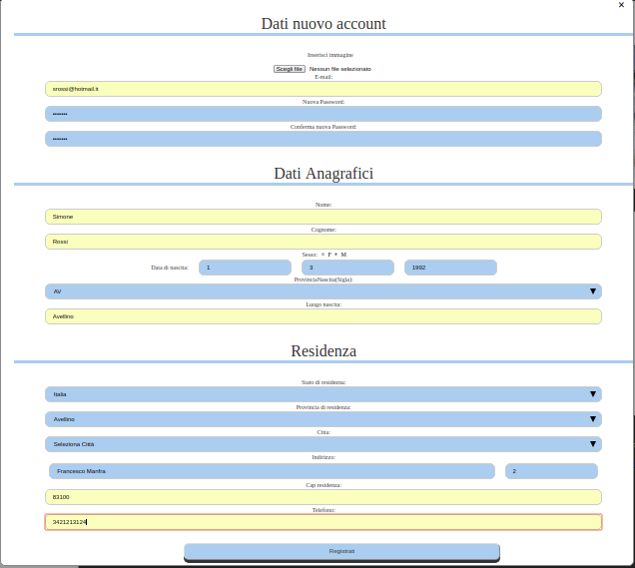

**Test Fallito:**

La registrazione è avvenuta con successo, il test è fallito.

**2.1.2. Test Registrazione Utente con Errore (Email Utente Vuota)**

**Riferimento:** TestCase TC_1.1.1.1

**Input:** simone3, simone3, Simone, Rossi, M, 1/3/1992, Avellino, Avellino, Italia, Avellino, Avellino, via Francesco Manfra, 2, 83100, 3421213134.

**Oracolo:** Il sistema mostra un messaggio di errore sui dati inseriti;

**Output:** L’utente ha fallito la registrazione.

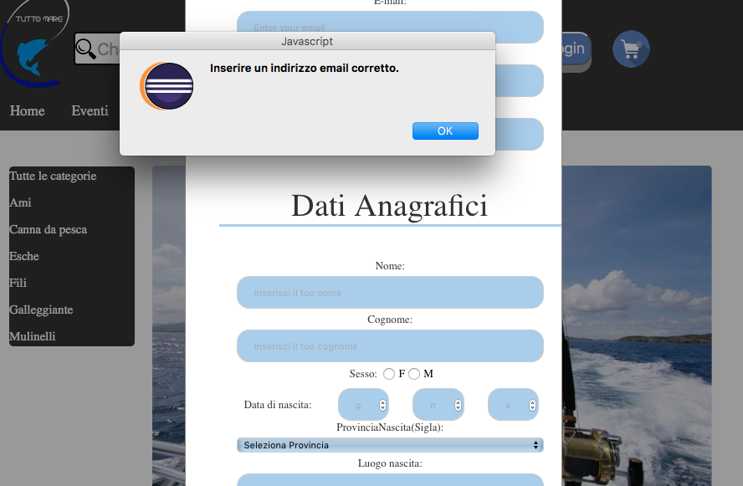

**Test Fallito:**

Il test ha avuto fallimento grazie al controllo sull’email;

**2.1.3 Test Registrazione Utente con Errore (Password Utente Vuota)**

**Riferimento:** TestCase TC_1.1.1.1

**Input:** srossi@hotmail.it , Simone, Rossi, M, 1/3/1992, Avellino, Avellino, Italia, Avellino, Avellino, via Francesco Manfra, 2, 83100, 3421213134.

**Oracolo:** Il sistema mostra un messaggio di errore sui dati inseriti **Output:** L’utente ha fallito la registrazione.

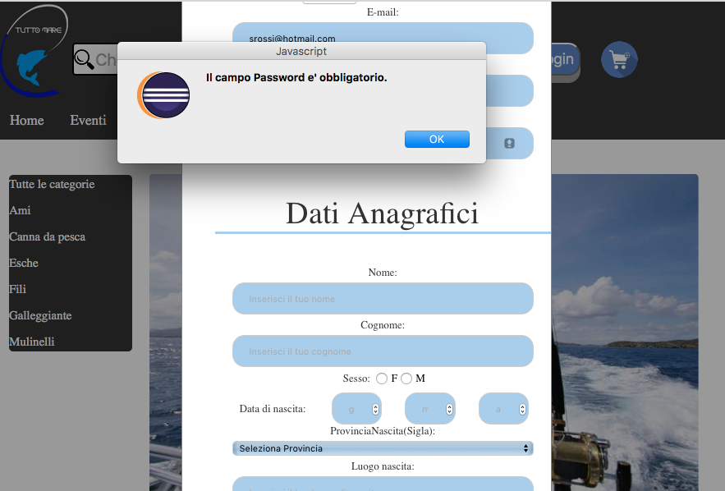

**Test Fallito:**

Il test ha avuto fallimento grazie al controllo sulla password

**2.1.4 Test Registrazione Utente con Errore (Conferma password non corrispondente)**

**Riferimento:** TestCase TC_1.1.1.1

**Input:** srossi@hotmail.it , simone3, Simone, Rossi, M, 1/3/1992, Avellino, Avellino, Italia, Avellino, Avellino, via Francesco Manfra, 2, 83100, 3421213134.

**Oracolo:** Il sistema mostra un messaggio di errore sui dati inseriti.

**Output:** L’utente ha fallito la registrazione.

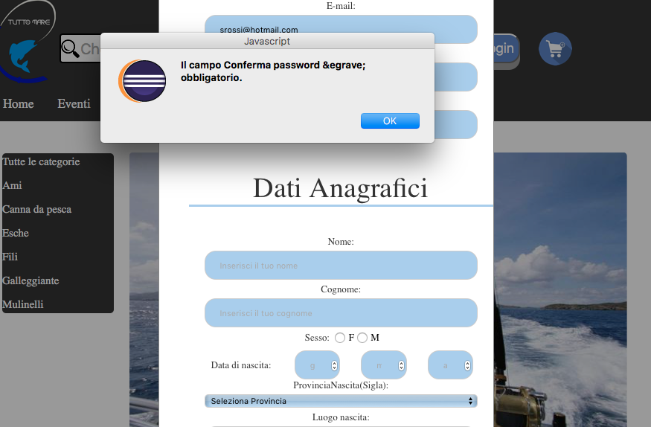

**Test Fallito:**

Il test ha avuto fallimento perché la password non corrisponde con quella inserita nel campo Password.

**2.2 Servizi Utente**

**2.2.1 Test Login**

**Riferimento:** TestCase TC_1.1.2

**Input:** srossi@hotmail.it , simone3;

**Oracolo:** L’utente si logga

**Output:** L’utente effettua il login al sistema.

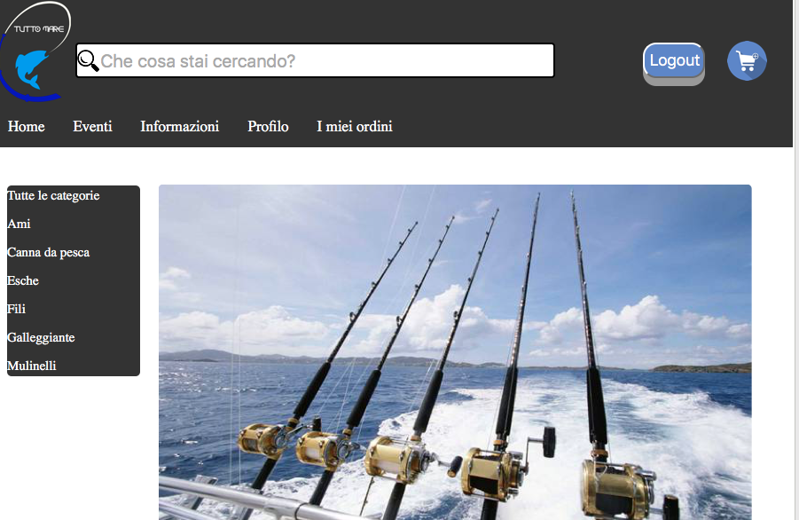

**2.2.2 Test Login Dati Errati (email/password errati)**

**Riferimento:** TestCase TC_1.1.2.1

**Input:** srossi@homtail.it , Simone

**Oracolo:** Il sistema mostra un messaggio di errore

**Output:** Il sistema mostra una pagina di errore

**Test Fallito:**

Il test ha avuto fallimento perché l’utente non è presente nel sistema.

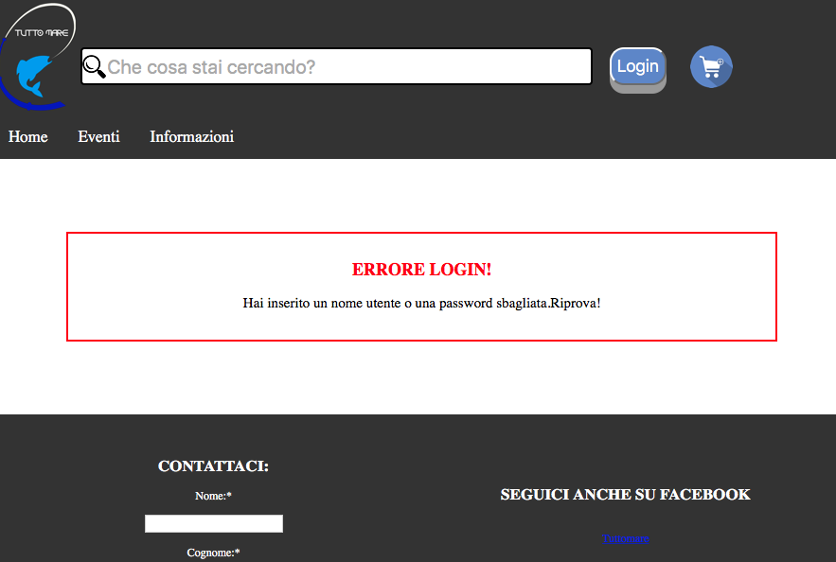

**2.2.3 Test Ricerca Prodotto**

**Riferimento:** TestCase TC_1.2.7

**Input:** Utente: srossi@hotmail.it

**Oracolo:** Permette la ricerca tramite navigazione.

**Output:** Mostra la lista dei prodotti desiderato.

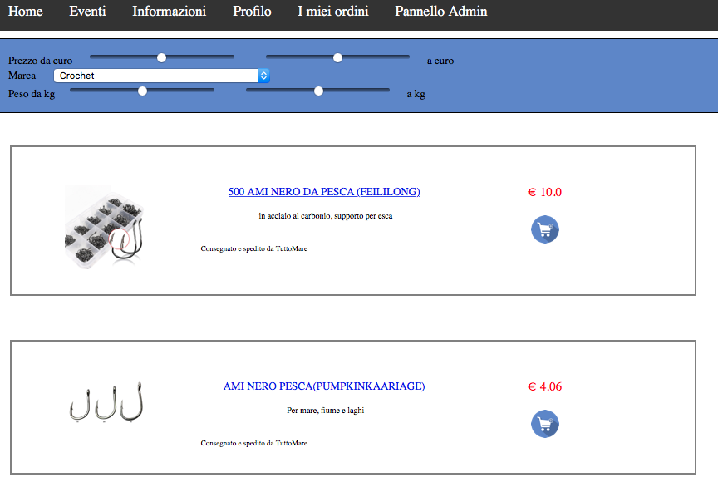

**Test Fallito**

La ricerca è stata effettuata.

**2.2.4 Test Acquisto Prodotto immediato**

**Riferimento:** TestCase TC_1.2.4

**Input:** Prodotto: Canna da Pesca in Carbonio,  quantità=1, indirizzo di fatturazione, metodo di spedizione e metodi di pagamento.

**Oracolo:** Permette l’acquisto immediato del prodotto.

**Output:** L’acquisto viene eseguito.

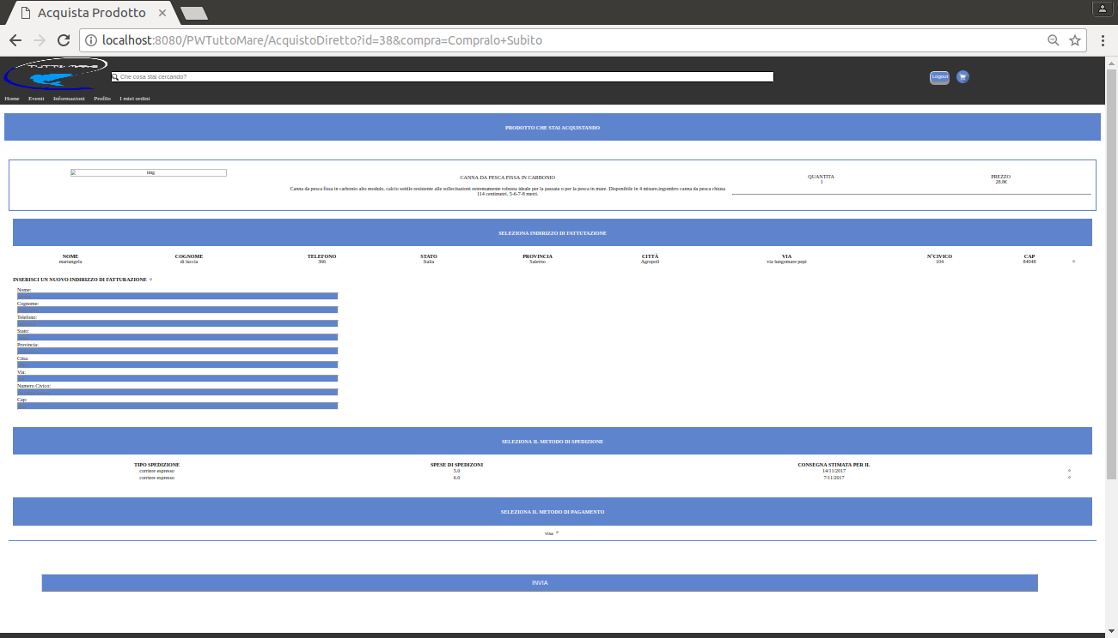

**Test Fallito**

**2.2.5 Test Modifica Dati**

**Riferimento:** TestCase TC_1.1.4

**Input:** Nome, cognome, e-mail, password, sesso, data di nascita, provincia di nascita, luogo di nascita, stato di residenza, seleziona provincia, seleziona città, indirizzo, numero civico, cap, residenza, telefono.

**Oracolo:** Permette la visualizzazione dei miei ordini.

**Output:** Mostra gli ordini effettuati dall’utente.

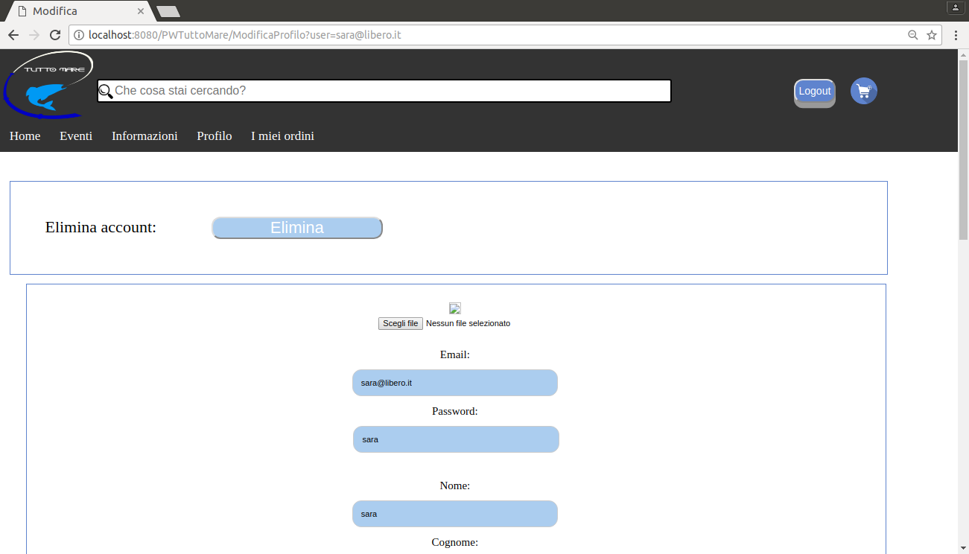

**2.2.5 Test Modifica Dati Con Errore**

**Riferimento:** TestCase TC_1.1.4.1

**Input:** cognome, e-mail, password, sesso, data di nascita, provincia di nascita, luogo di nascita, stato di residenza, seleziona provincia, seleziona città, indirizzo, numero civico, cap, residenza, telefono.

**Oracolo:** Permette la modifica dei dati.

**Output:** Mostra il profilo con i dati modificati.

**Test Successo**

Non è stato effettuato il controllo sui parametri, il test ha avuto successo e la modifica dei dati è avvenuta nonostante non siano stati inseriti i parametri correttamente.

**2.3 Amministratore**

**2.3.1 Test Visualizza Utenti Registrati**

**Riferimento:** TestCase TC_1.3.4

**Input:** nessuno

**Oracolo:** il sistema mostra la lista degli account dell’utente

**Output:** il sistema mostra la lista degli account dell’utente

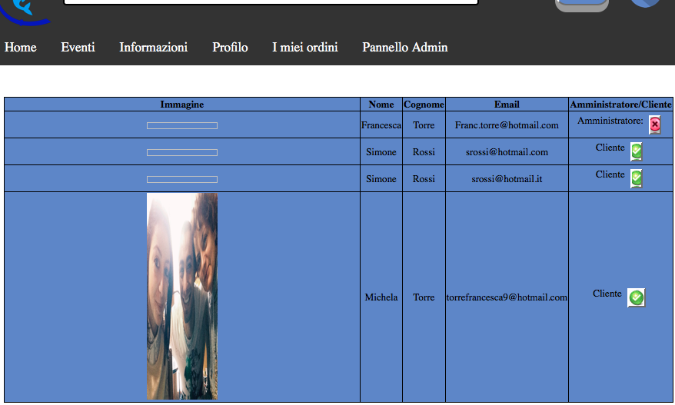

**Test Fallito:**

Viene mostrata la lista degli utenti, il test è fallito.

**2.3.2 Test Visualizza Tutti gli Ordini**

**Riferimento:** TestCase TC_1.3.13

**Input:** Amministratore: sara@libero.it

**Oracolo:** Permette la visualizzazione di tutti gli ordini.

**Output:** Mostra gli ordini effettuati dagli utenti.

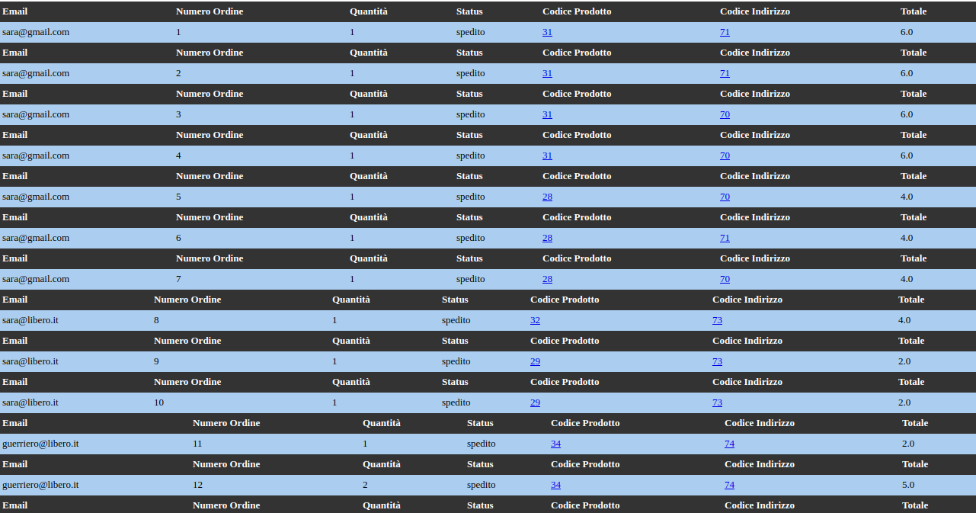

**Test Fallito**

**2.3.3 Test I miei ordini**

**Riferimento:** TestCase TC_1.2.6

**Input:** Amministratore: sara@libero.it

**Oracolo:** Permette la visualizzazione dei miei ordini.

**Output:** Mostra gli ordini effettuati dall’utente.

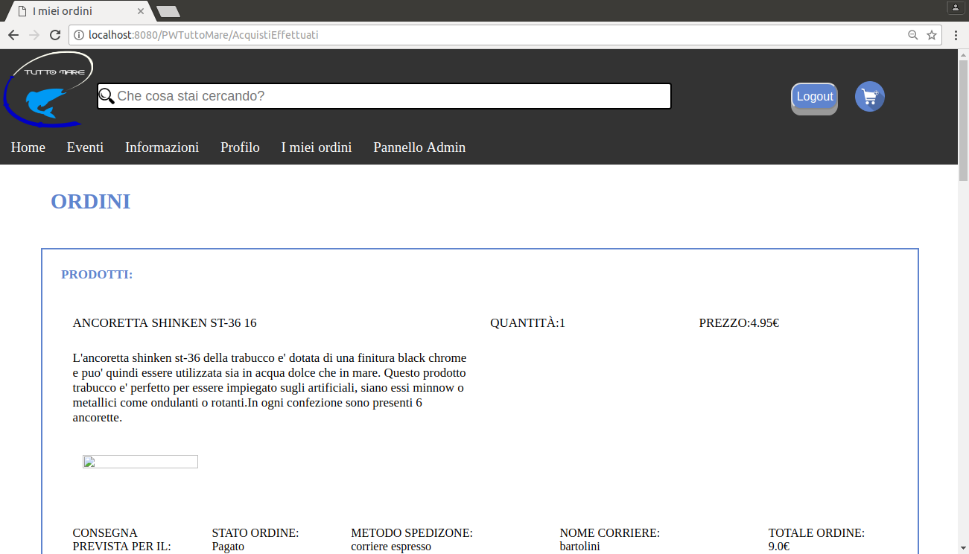

**Test Fallito**